● LIVE · TOKENTA LABS · ISSUE 60

[ VERIFIED · CONTRACT ]

AI INFRASTRUCTURE & SILICON

01 —— WHY TOKENTA SIGNAL · 60
3万亿参数的中国模型，塞进59张美国晶圆
“Cerebras发了一道部署数学题：月之暗面开源的3万亿参数Kimi K3，4比特量化后每层约16GB，69层线性注意力加24层全注意力，算下来正好59张晶圆级芯片，一张不多。这套流水线号称每秒吐2000个token——但原文里藏着四个字：示例演算。”
━━━━━━
“当一家美国芯片公司要用中国开源模型来证明自己的硬件，故事就已经讲完了一半。剩下的一半，藏在“示例演算”这四个字里。”

// SIGNAL 60 · EXECUTIVE BRIEF
“Cerebras用Kimi K3算了一笔账：3万亿参数、93层、59张晶圆、每秒1000到2000+ token。账算得漂亮，但这篇官方博客从头到尾没有说这套系统真的跑起来过——它给出的是一份部署配方，不是一份实测报告。”

CASE STUDY / 案例分析

“10月22日，Cerebras发布技术博客《我们如何在Cerebras上部署万亿参数前沿模型》，用月之暗面开源的Kimi K3做例子。Kimi K3约3万亿参数，93层：69层线性注意力、24层全注意力。每张WSE-3T晶圆有44GB片上SRAM，权重按4比特量化后，每层约16GB。”
“账很好算：全注意力层要留出空间放KV缓存，一层独占一张晶圆，24层占24张；线性注意力层只保留固定大小的状态，两层合住一张，69层占35张。24加35，正好59张晶圆。权重全部住在片上、永不搬家，晶圆之间只传激活值，走RDMA以太网，每跳约2微秒。Cerebras称，多万亿参数模型在这套流水线上能跑出每秒1000到2000+ token。”

权威信源佐证 · Cerebras 官方博客 查看原文 ↗

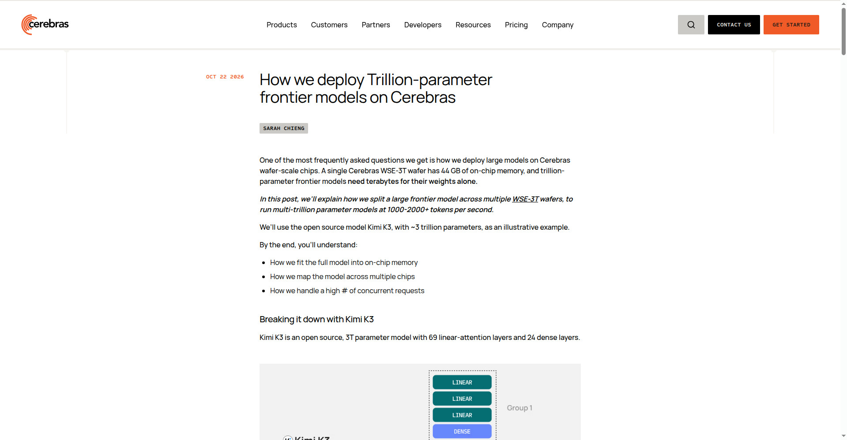

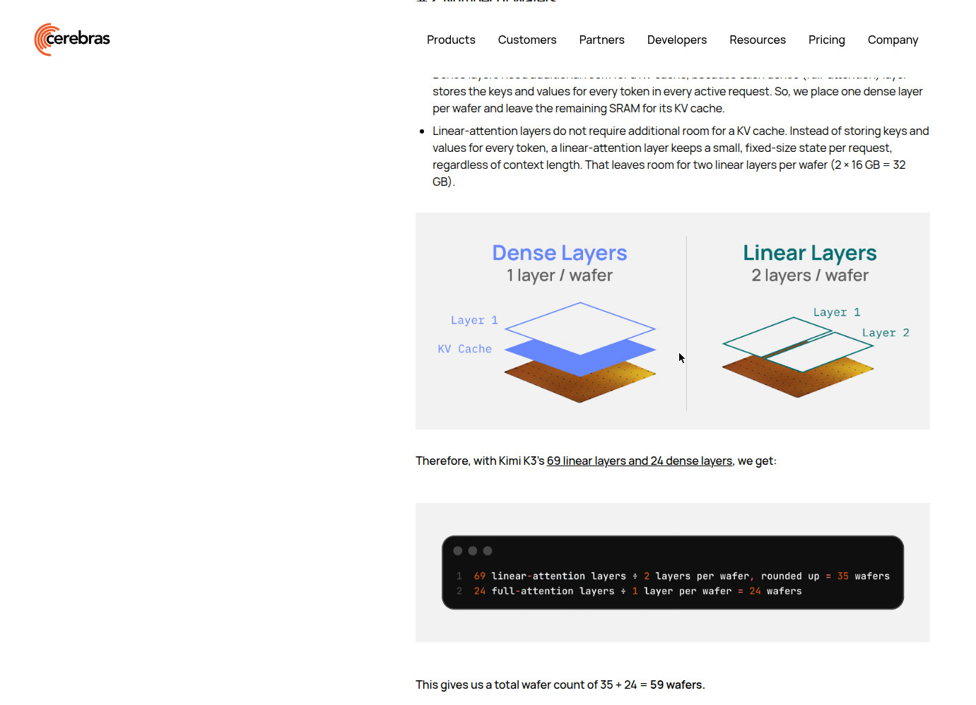

佐证解析：官方原文的关键限定都在字里行间：Kimi K3被明确称为“illustrative example”（示例演算）；1000–2000+ token/秒是面向多万亿参数模型的笼统口径，原文没有给出这套59晶圆布局的实测吞吐与功耗。

3T  KIMI K3 PARAMETERS | 月之暗面开源的Kimi K3总参数，93层混合架构：69层线性注意力加24层全注意力。

59  WSE-3T WAFERS | 全注意力层一层一晶圆占24张，线性层两层一晶圆占35张——3万亿参数付的“房租”。

2000+  TOKENS PER SECOND · CLAIMED | Cerebras宣称的多万亿参数模型推理速度；官方未给该布局实测功耗，而其自称的黄金指标“每兆瓦token数”恰恰缺席。

01 / THE FINE PRINT
“原文里藏着四个字：示例演算”
“Cerebras在开篇就写明，Kimi K3是一个“illustrative example”——示例演算。整篇博客是一套部署配方的推导：假设256k平均请求长度、4比特权重、8比特KV缓存，然后一步步算内存、算晶圆数、算并发。它证明的是“装得下”，不是“跑过了”。”
“独立科技媒体dailyinference的评价更直接：Cerebras没有说明这套Kimi K3布局是否真的运行过，也没有给出与宣称速度对应的独立验证结果、完整基准条件和实测功耗。营销叙事和工程实测之间，隔着一整篇博客的假设。”

02 / THE ARCHITECTURE BET
“能装下3万亿，靠的是模型先瘦身”
“这套数学成立的前提，是Kimi K3的混合架构：93层里69层是线性注意力，只保留固定大小的状态，不需要随上下文膨胀的KV缓存。换成一个全注意力模型，每一层都要在晶圆上留出KV缓存空间，59张这个数字立刻守不住。”
“换句话说，Cerebras的晶圆叙事和月之暗面的架构选择互相成就：模型先把注意力做“轻”，硬件才敢把权重全部锁在片上。2026年的推理竞赛，一半在比芯片，一半在比谁的模型更会给硬件省地方。”

03 / THE SIGNAL
“美国芯片的演示台上，站着中国模型”
“还有一个容易被滑过去的细节：Cerebras用来展示旗舰硬件的，不是美国实验室的闭源模型，而是一个中国团队的开源权重模型。Kimi K3.1 Pro刚在10月24日落地，Kimi系列已经成了全球推理基础设施的默认演示对象之一。”
“剧本和过去完全反过来了。过去是中国厂商拿美国模型测自己的卡，现在是美国厂商拿中国模型秀自己的晶圆。开源权重的扩散速度，正在重写“谁给谁站台”的顺序。”

// DETERMINISTIC EXECUTION PIPELINE

01 / THE POST
10月22日，Cerebras发布官方技术博客，Kimi K3成为部署演算的主角。

02 / THE MATH
4比特量化、每层16GB、44GB片上内存——59张晶圆的账当场算清。

03 / THE CLAIM
流水线并行加权重不出片，宣称多万亿参数模型每秒1000到2000+ token。

04 / THE GAP
无实测功耗、无独立验证、布局是否真跑过未说明——配方与实测之间留了一道缝。

04 / PARADIGM SHIFT
“从拼参数，到拼部署数学”
FROM BIGGER MODELS TO FITTING MATH
从比谁参数大，到比谁装得下
3万亿参数不再稀奇，稀奇的是把内存账算到每一层、每一张晶圆——部署能力正在变成模型能力的另一半。

FROM CLOSED DEMOS TO OPEN SHOWCASES
从闭源演示，到开源站台
旗舰硬件的发布开始用开源权重模型当主角，因为只有开源模型，别人才能复算这笔账。

BOUNDARY / 边界与工程约束
“本篇的边界同样清楚：59张是演算结果，不是交付清单；2000+ token/秒是厂商口径，不是第三方实测。Kimi K3的架构红利（线性注意力占93层中的69层）不可平移到全注意力模型。等Cerebras公布这套布局的实测吞吐与每兆瓦token数，这道数学题才算交卷。”

TOKENTA SIGNAL JUDGMENT
“账算得越漂亮，越要问跑过没有”
“Cerebras这篇博客的价值不在59这个数字，而在它把推理基础设施的竞争摊开成了一道人人可复算的数学题。但Tokenta Signal的判断不变：示例演算证明的是可能性，实测数据证明的才是能力。在功耗数字缺席之前，59张晶圆装下3万亿参数，是上半场，不是终场。”

REFERENCES / 参考文献
Cerebras 官方博客：How Cerebras Deploys Trillion-Parameter AI Models https://www.cerebras.ai/blog/how-we-deploy-trillion-parameter-frontier-models-on-cerebras
dailyinference：59 Wafers to Hold One Trillion-Parameter Model https://dailyinference.news/articles/2026-10-25-59-wafers-to-hold-one-trillion-parameter-model-cerebrass-math-says/
ai0.news 每日AI简报（2026-10-25）：Cerebras Spans 59 Wafers for 3T Kimi https://ai0.news/posts/2026-10-25-daily-digest/

TOKENTA RESEARCH LABS · SIGNAL INTELLIGENCE
VERIFIABLE ON-CHAIN REASONING ARCHITECTURE

